ASSUNTO :. INDICO PARA QUE O DEPARTAMENTO COMPETENTE, REALIZE MANUTENÇÃO EM TODA A EXTENSÃO NA PARTE DE TERRA DA RUA JOSÉ POLETINI, NO PARQUE DAS LARANJEIRAS.

DESPACHO

SALA DAS SESSÕES ____/____/_____

PRESIDENTE DA MESA

INDICAÇÃO Nº , DE 2016

SENHOR PRESIDENTE,
SENHORES VEREADORES,

INDICO ao Exmo Senhor Prefeito Municipal para que o departamento competente, realize manutenção em toda a extensão da parte de terra da Rua José Poletini, no Parque das Laranjeiras.

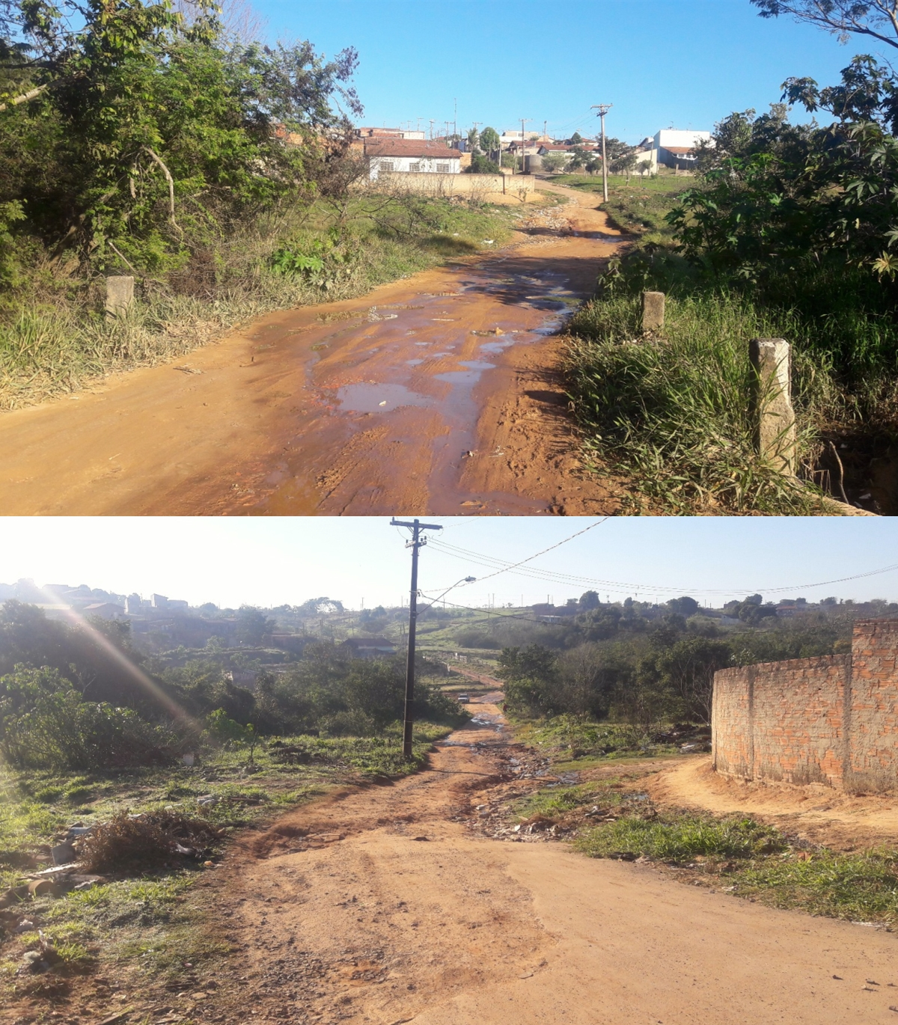

SALA DAS SESSÕES “VEREADOR SANTO RÓTOLLI”, aos 10 de JUNHO de 2016

VEREADOR LUIS ROBERTO TAVARES

